Reconstructing the Biography of Children’s Stone Bracers in the Iberian Peninsula

Rosa Barroso Bermejo, Francisco Martínez-Sevilla, Miguel Ángel Rodríguez Barbero, Oscar Cambra-Moo, Primitiva Bueno-Ramírez and Juan Manuel Rojas Rodríguez-Malo

SUPPLEMENTARY MATERIAL

Supplementary figures

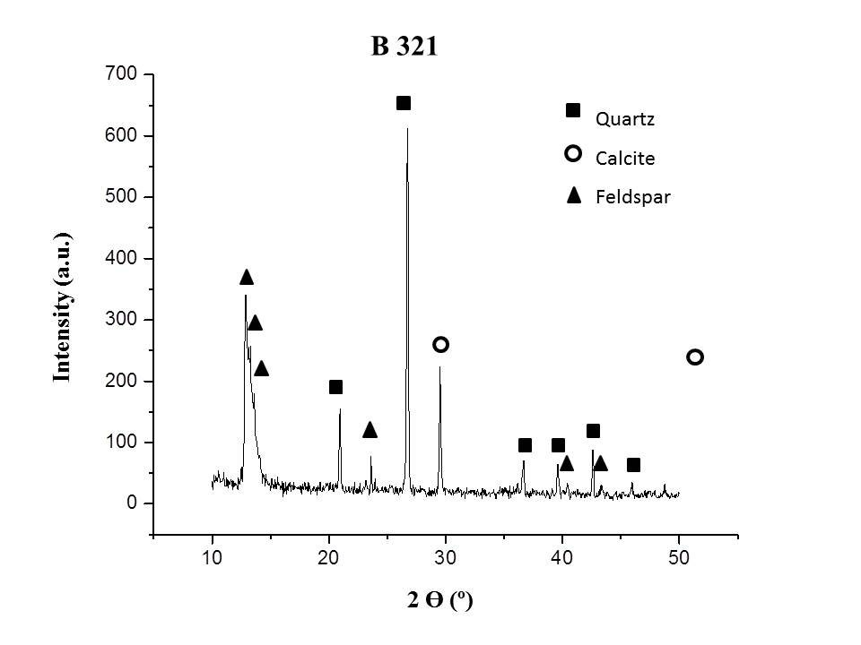
Figure S1. X-ray diffraction pattern of the material constituting the bracer B321. The phase composition is compatible with sandstone, showing the presence of quartz, feldspar, and a calcium-magnesium carbonate.

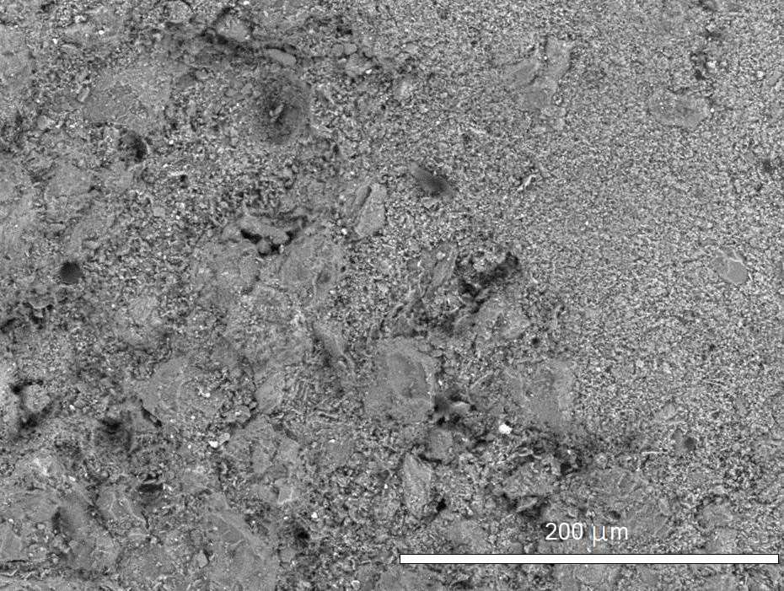
Figure S2. Scanning electron microscopy image of the surface of B321. Large grains probably correspond to quartz grains in a finer matrix.
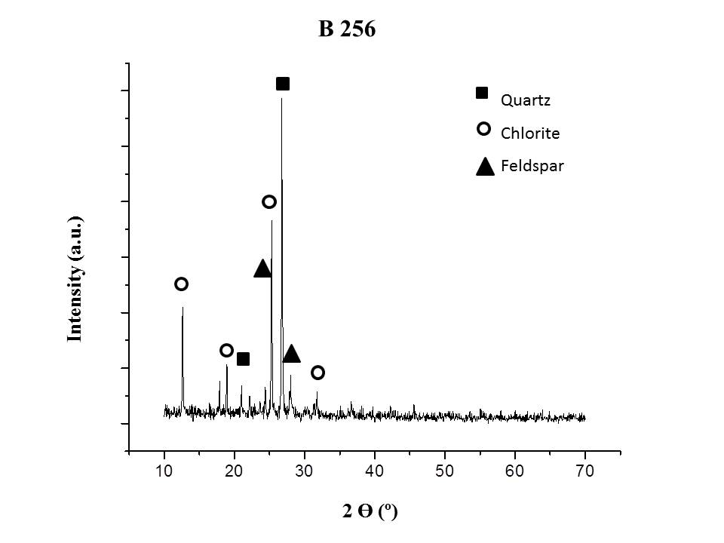
Figure S3. X-ray diffraction pattern of the material constituting the bracer B256. The phase composition is compatible with slate, showing the presence of quartz, mica, and apparently small amounts of clinochlore.
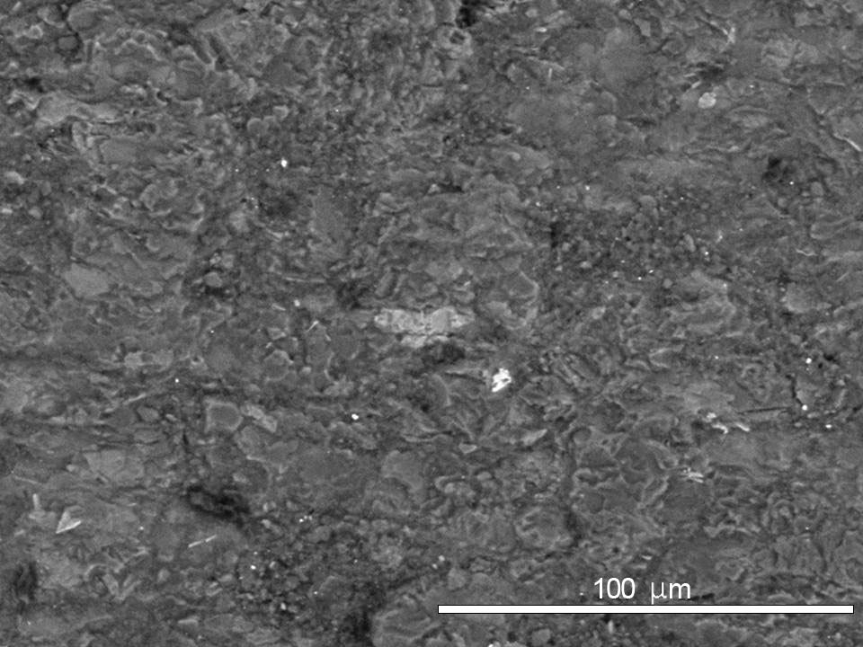
Figure S4. Scanning electron microscopy image of the surface of B256. Large grains probably correspond to quartz and mica grains (observed as a lamellar structure) in a finer matrix.

Supplementary table
Table S1 Length and width of the archer’s bracers at the Iberian sites analysed.
No. | Site | Country | Length (mm) | Width (mm) | References
1 | Carrascal | Portugal | 60 | 32 | Leisner,1965
2 | Dolmen de Peñacaída | Spain | 110 | 25 | Garrido-Pena, 1999
3 | El Carrascal | Spain | 110 | 20 | Garrido-Pena, 1999
4 | El Castillo de Cardeñosa | Spain | 61 | 12 | Garrido-Pena, 1999
 | El Castillo de Cardeñosa | Spain | 80 | 13 | Garrido-Pena, 1999
5 | El Pago de la Peña | Spain | 143 | 35 | Garrido-Pena, 1999
6 | Fuente olmedo | Spain | 121 | 33 | Garrido-Pena, 1999
7 | Galisancho | Spain | 62 | 17 | Garrido-Pena, 1999
 | Galisancho | Spain | 115 | 18 | Garrido-Pena, 1999
8 | Humanejos T-1 | Spain | 151.4 | 30.8 | Garrido-Pena et al., 2019
 | Humanejos T-6 | Spain | 63.4 | 29.6 | Garrido-Pena et al., 2019
 | Humanejos T-7 | Spain | 133 | 31.4 | Garrido-Pena et al., 2019
 | Humanejos T-7 | Spain | 157 | 34.4 | Garrido-Pena et al., 2019
9 | La Aldehuela | Spain | 76 | 22 | Garrido-Pena, 1999
10 | La Sima III | Spain | 76 | 21 | Rojo-Guerra et al., 2005
 | La Sima III | Spain | 128 | 26 | Rojo-Guerra et al., 2005
11 | Las Mayores T-256 | Spain | 44 | 30 | This article
 | Las Mayores T-321 | Spain | 70 | 30 | This article
12 | Mejorada II | Spain | 95 | 21 | Garrido-Pena, 1999
13 | Orca de Seixas | Portugal | 92 | 30 | Cardoso, 2014
14 | Pago de Valdenabí | Spain | 115 | 30 | Garrido-Pena, 1999
15 | S. Pedro do Estoril 1 | Portugal | 140 | 36 | Leisner,1965
 | S. Pedro do Estoril 1 | Portugal | 118 | 23 | Leisner,1965
 | S. Pedro do Estoril 1 | Portugal | 155 | 41 | Leisner,1965
16 | Almadeninha | Portugal | 124 | 22 | Schubart, 1975
17 | Alto del Reinoso | Spain | 63.6 | 20 | Rojo-Guerra et al., 2015
18 | Anta dos Godinhos | Portugal | 54.8 | 27 | Mataloto et al., 2015
19 | Barro Torres Vedras | Portugal | 106 | 10 | Leisner, 1965
20 | Bemparece | Portugal | 48 | 18 | Gomes, 2015
21 | Campello, Alicante | Spain | 163 | 32 | Hernández et al., 2009
22 | Campina (Grave 13) | Portugal | 71 | 21 | Schubart, 1975
23 | Casas del Monte 2 | Spain | 120 | 20 | Sarasola, 2006
24 | Castelo do Giraldo | Portugal | 70 | 25 | Schubart, 1975
25 | Castillejo del Bonete | Spain | 186 | 42 | Benítez de Lugo et al., 2020
 | Castillejo del Bonete | Spain | 75 | 18 | Benítez de Lugo et al., 2020
26 | Cerro Cuchillo | Spain | 75 | 24 | Hernández et al., 1994
27 | Cerro de la Encantada T-58 | Spain | 184 | 28 | Sánchez & Galán, 2004
28 | Cerro de la Negreta | Spain | 114.5 | 19 | Baldomero & Ferrer, 1984
29 | Coveta de l'Heura | Spain | 80 | 37 | Vilaseca, 1952
30 | El Gandul | Spain | 121 | 18 | Hurtado & Amores, 1984
31 | Ervedal | Portugal | 117 | 18 | Mataloto, 2006
32 | Ferradeira | Portugal | 149 | 29 | Schubart, 1971
33 | Fuente Alamo | Spain | 120 | 24 | Schubart et al., 2000
34 | Juncal | Portugal | 90 | 20 | Vasconcellos,1956
35 | Kobeaga | Spain | 45 | 16 | Alday, 1990
36 | La Orden Seminario 7055 | Spain | 103 | 12 | Linares-Catela , 2020
37 | Lloma de Betxi | Spain | 51 | 18 | de Pedro, 1998
 | Lloma de Betxi | Spain | 44 | 23 | de Pedro, 1998
 | Lloma de Betxi | Spain | 110 | 22.5 | de Pedro, 1998
38 | Los Cipreses T-3 | Spain | 71 | 20 | Delgado & Rich, 2006
39 | Los Cotorros | Spain | 50 | 20 | Fernández Moreno, 2010
40 | Los Fitos | Spain | 97 | 16 | de Blas, 2012
41 | Lousal 1 | Portugal | 114 | 33 | Leisner & Leisner, 1959
42 | Motilla de Retamar | Spain | 100 | 22 | Colmenarejo et al., 1987
 | Motilla de Retamar | Spain | 94 | 30 | Colmenarejo et al., 1987
 | Motilla de Retamar | Spain | 106 | 18 | Colmenarejo et al., 1987
43 | Palmeira (7) | Portugal | 137 | 26 | Leisner & Leisner, 1959
44 | Ratinhos | Portugal | 84 | 17 | Schubart, 1975
45 | Soto 2 | Spain | 85 | 44 | Piñón, 2004
46 | Vale da Telha | Portugal | 125 | 21 | Gomes, 2015
47 | Zambujeiro 3 | Portugal | 126 | 30 | Leisner & Leisner, 1959

References
Alday, A. 1990. La cavidad sepulcral de Kobeaga (Ispaster): análisis de su ajuar. Veleia, 7: 35–59.
Baldomero, A. & Ferrer, J.E. 1984. Las necrópolis en cistas de la provincia de Málaga. Cuadernos de Prehistoria de la Universidad de Granada, 9: 175–94.
Benítez de Lugo Enrich, L., Baeza Chico, E., Delvene, G., Gutiérrez Sáez, C., Márquez Mora, B., Menchén Herreros, G., et al. 2020. Nuevos análisis traceológicos, arqueométricos y petrológicos de material metálico y lítico recuperado en un lugar sagrado de la Cultura de las Motillas: Castillejo del Bonete (Terrinches, Ciudad Real). Anejos a Cuadernos de Prehistoria y Arqueología, 4: 71–81. https://doi.org/10.15366/ane4.ochoa2020.003
Cardoso, J.L. 2014. Absolute Chronology of the Beaker Phenomenon North of the Tagus Estuary: Demographic and Social Implications. Trabajos de Prehistoria, 71: 56–75. http://doi.org/10.3989/tp.2014.12124
Colmenarejo, R., Galán, C., Martínez, J. & Sánchez Meseguer, J.L. 1987. La Motilla de Santa María del Retamar (Argamasilla de Alba, Ciudad Real). Oretvm, 3: 80–108.
De Blas Cortina, M.A. 2012. Beneficio y consagración de las cumbres: el caso de Los Fitos y la concurrencia Neolítico-Bronce antiguo en el área megalítica de La Cobertoria, Asturias. In: J.R. Muñiz Álvarez, ed. Ad Orientem: del final del Paleolítico en el norte de España a las primeras civilizaciones del Oriente Próximo. Estudios en homenaje al profesor Juan Antonio Fernández-Tresguerres Velasco. Oviedo: Ediciones de la Universidad de Oviedo, pp. 307–50. http://hdl.handle.net/10651/17455
De Pedro, M. 1988. La Lloma de Betxí (Paterna, Valencia). Un poblado de la Edad del Bronce (Diputación provincial de Valencia serie de trabajos varios 9). Valencia: Servicio de Investigación prehistórica.
Delgado, S. & Risch, R. 2006. La tumba no 3 de los Cipreses y la metalurgia argárica. Alberca, 4: 21–50.
Fernández Moreno, J.J. 2013. El Bronce Antiguo en el Oriente de la Submeseta Norte (unpublished PhD dissertation, Universidad Complutense de Madrid). Available at: <https://eprints.ucm.es/id/eprint/22975/>
Garrido-Pena, R. 1999. El campaniforme en la meseta: análisis de su contexto social, económico y ritual (unpublished PhD dissertation, Departamento de Prehistoria, Facultad de Geografía e Historia, Madrid). Available at: <https://eprints.ucm.es/id/eprint/2512/>
Garrido-Pena, R., Flores, R. & Herrero-Corral, A.M. 2019. Las sepulturas campaniformes de Humanejos (Parla, Madrid). Madrid: Consejería de Cultura, Turismo y Deportes CAM.
Gomes, M.V. 2015. The Vale da Telha Necropolis (Aljezur) in the Context of the Southwest Iberian Bronze Age. Lisboa: Instituto de Arqueologia e Paleociências da Universidade Nova de Lisboa.
Hernández, M., López, J.A. & Simón, J.L. 1994. Agua y Poder. El Cerro de El Cuchillo, Almansa, Albacerte), excavaciones 1986–1990. Toledo: Junta de Comunidades de Castilla-La Mancha.
Hernández, M., Soler, J. & Padilla, J.A., eds. 2009. En los confines del Argar. Una cultura de la Edad del Bronce en Alicante. Alicante: Museo Arqueológico de Alicante.
Hurtado, V. & Amores, F.J. 1984. El tholos de las Canteras y los enterramientos del Bronce en la necrópolis de El Gandul (Alcalá de Guadaira, Sevilla). Cuadernos de Prehistoria y Arqueología de la Universidad de Granada, 9: 147–74.
Leisner, G. & Leisner, V. 1959. Die Megalithgräber der Iberischen Halbinsel. Der Westen. Berlin: Walter de Gruyter.
Leisner, V. 1965. Die Megalithgräber der Iberischen Halbinsel. Der Westen. Tafeln. Berlin: Walter de Gruyter.
Linares-Catela, J.A. 2020. Monumentalidad funeraria del Bronce en el sur de la Península Ibérica: la necrópolis de La Orden. Seminario (Huelva). Spal, 29: 13–39. https://doi.org/10.12795/spal.2020.i29.01
Mataloto, R. 2006. Entre Ferradeira e Montelavar: um con-junto artefactual da Fundação Paes Teles (Ervedal, Avis). Revista Portuguesa de Arqueología, 9: 83–108.
Mataloto, R., Boaventura, R., Nukushina, D., Valério, P., Inverno, J., Monge, R., et al. 2015. O sepulcro megalítico dos Godinhos (Freixo, Redondo): usos e significados no âmbito do Megalitismo alentejano. Revista Portuguesa de Arqueología, 18: 55–79.
Piñón, F. 2004. El Horizonte cultural megalítico en el área de Huelva. Sevilla: Consejería de Cultura.
Rojo-Guerra, M. Kunst, M., Garrido-Pena, R., García Martínez de Lagrán, I. & Morán, G. 2005. Un desafío a la eternidad: tumbas monumentales del Valle de Ambrona (Arqueología en Castilla y León 14). Soria: Junta de Castilla y León.
Rojo-Guerra, M., Garrido-Pena, R., Tejedor-Rodríguez, C., García-Martínez de Lagrán, I. & Alt, K.W. 2015. El tiempo y los ritos de los antepasados: La Mina y el Alto del Reinoso, novedades sobre el megalitismo en la Cuenca del Duero. Arqueología y Prehistoria del Interior Peninsular, 3: 133–47.
Sánchez, J.L. & Galán, C. 2004. El Cerro de la Encantada. In: R. García Huerta & J. Morales, eds. La península ibérica en el II milenio a.C. Poblados y fortificaciones. Cuenca: Universidad de Castilla-La Mancha, pp. 115–72.
Sarasola, N. 2006. Excavación arqueológica realizada en el subtramo Aldeanueva del Camino – Villar de Plasencia (Casas del Monte, Cáceres) In: H. Collado Giraldo, ed. Extremadura arqueológica, X: Arqueología en la construcción de la A-66 Autovía de la Plata. Mérida: Junta de Extremadura, pp. 15–28.
Schubart, H. 1971. O Horizonte da Ferradeira, sepulturas do Eneolítico final do Sudoeste da Península Ibérica. Revista de Guimarães, 81: 189–216.
Schubart, H. 1975. Die Kultur der Bronzezeit im Südwesten der Iberischen Halbinsel. Berlin: Walter de Gruyter.
Schubart, H., Pingel, V. & Arteaga, O. 2000. Fuente Álamo: Las excavaciones arqueológicas 1977–1991 en el poblado de la Edad del Bronce. Sevilla: Consejería de Cultura de Andalucía.
Vasconcellos, J.L. de 1956. Coisas Velhas. O Archeologo Português, 30: 205–09.
Vilaseca, S. 1952. La coveta de l’Heura de Ulldemolins (Província de Tarragona). Empúries: revista de món clàssic i antiguitat tardana, 14: 121–37.

